**Знакомим дошкольника с весной**

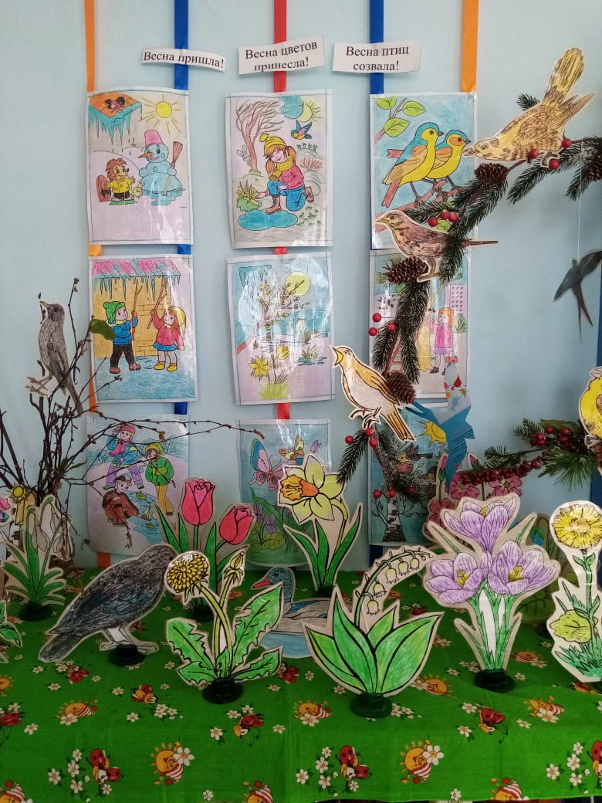

Наступила долгожданная весна. Лютые морозы остались позади, а солнышко, наконец, начинает радовать своим теплом. Дни становятся длиннее, поэтому можно проводить с ребенком на улице больше времени (это очень полезно для растущего организма). Если для взрослого смена времен года – обычное явление, то для малыша – это удивительное и завораживающее зрелище. В этой статье мы поговорим о том, как рассказать детям о весне в доступной форме.

**Гуляем и рассказываем о весне детям**

Обязательно обращаем внимание на весенние изменения природы. Во время весенних прогулок с воспитанниками: пополняем словарный запас; обогащаем знания об окружающем мире; развиваем любознательность, наблюдательность, интерес к живой природе; расширяем знания по теме «времена года»; учимся видеть красоту мира (развитие эстетического начала); учимся различать растения, деревья, животных.

**Дни становятся длиннее, а ночи короче**

«Посмотри, раньше мы просыпались и было темно, а сейчас стало светло. Это потому, что пришла весна! Солнышко раньше просыпается и радует нас! Теперь оно дольше будет гулять по небу и позже ложиться спать, а это значит, что и мы можем дольше гулять на улице».

**Солнце поднимается выше, светит ярче, греет теплее**

Рассказываем детям, что, когда наступает весна, зима не сразу уходит, а начинает вредничать и прятать солнышко за темными тучами, напускать метель, морозы, но она не может справиться с красавицей-весной. Снег начинает стремительно таять, небо становится чистым, ясным, ярко-голубым, а воздух – теплым. Зиме в итоге приходится уступить свои права. Из-за того, что погода улучшается, мы меняем одежду с теплой на более легкую (сравниваем зимнюю и весеннюю одежду).

**Со снегом происходят изменения**

«Посмотри на снег. Что с ним происходит? Правильно, он тает и превращается в звонкие журчащие ручейки, растекающиеся повсюду. А почему весной снег тает? (потому что становится теплее)».

Также обращаем внимание ребенка на то, что снег весной в городе обычно бывает грязным, так как на него попадают выхлопные газы автомобилей, дым, пыль и грязь.

**Первые проталинки**

Объясняем, что проталины – это такие участки земли, на которых растаял снег. Ищем на улице проталины.

**Набухающие почки, цветение деревьев**

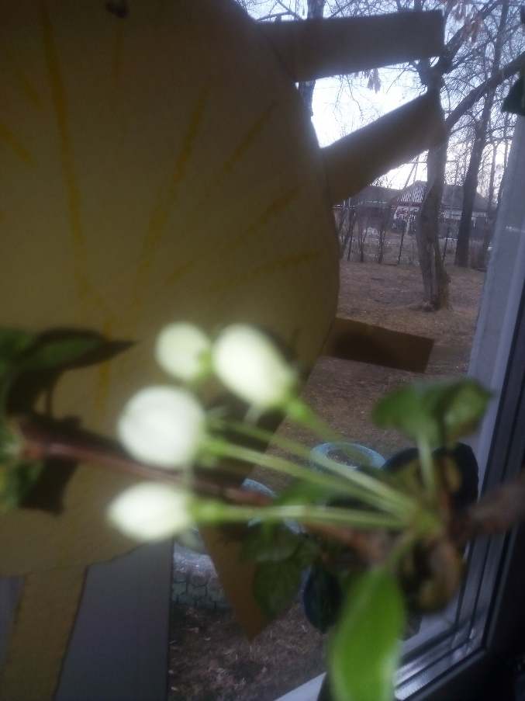Обязательно следим за изменениями, происходящими с деревьями. Проговаривайте свои наблюдения вслух:

«Посмотри на веточки дерева. На них ест маленькие почки, но они пока спят».

«Почки проснулись и набухли, потому что стало тепло. Сегодня они еще больше, чем были в прошлый раз. Внутри почек – маленькие листики. Совсем скоро они проклюнутся!»

Когда, наконец, увидите первые листики, восхититесь вместе их красотой и продолжайте наблюдать за тем, как они растут. Это очень завораживающее зрелище для малыша!

*Ради эксперимента можно взять небольшую веточку домой и посмотреть, что с ней будет происходить, если ее поставить в воду (в тепле листочки распустятся гораздо быстрее).

В конце весны насладитесь цветением деревьев (вишни, черемухи, яблони, сирени и пр.).

**Ледоход**

Рассказываем, что весной лед в водоемах трескается. Льдины плывут, как настоящие корабли, врезаются друг в друга, переверчиваются! Снег тает, попадает в реки, озера, пруды. Иногда воды становится так много, что она даже начинает выливаться и затапливать землю вокруг.

Если у Вас появится возможность вживую понаблюдать «ледоход», не пропустите это увлекательное зрелище.

**Капель**

Понаблюдаем за сосульками: «Ой, сосульки плачут. КАК-КАП-КАП! Зима закончилась, и они грустят. Послушай, как звонко падают капельки на землю. Воздух стал теплым и растопил лед». Прошлогодняя и свежая трава, первые цветы

Обращаем внимание воспитанников на то, что трава под снегом прошлогодняя, но скоро появится молодая свежая травка: «Посмотри, какая под снегом травка: мокрая грязная, вялая. Она уже больше не будет расти. Скоро на ее месте вырастет новая, молодая травка: зеленая и пушистая». Когда малыш потрогает травку, обязательно спросите его, какая она на ощупь (мягкая, нежная и пр.). 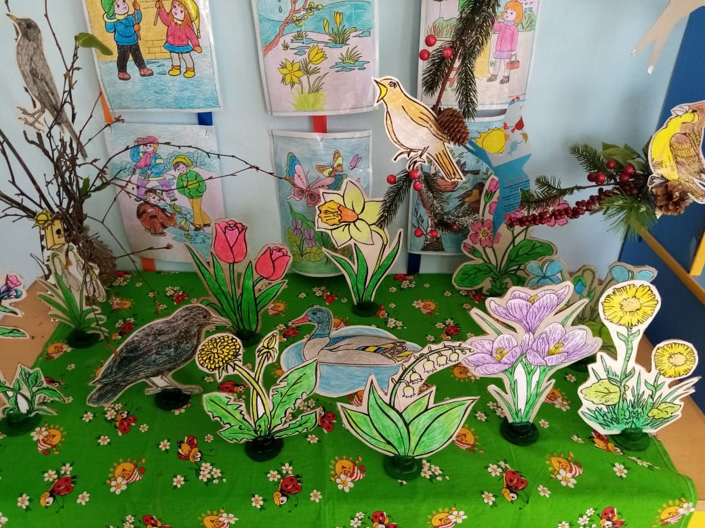

Прогуляйтесь по лесу и поищите первые цветы: подснежники, мать-и-мачеху, медуницу. Если такой возможности нет, то рассмотрите дома цветные картинки с изображением весенних цветов.

**Возвращение птиц из теплых стран**

Рассказываем, что птицы возвращаются из теплых стран, потому что становится тепло. Сначала прилетают грачи, соловьи, трясогузки, а затем и 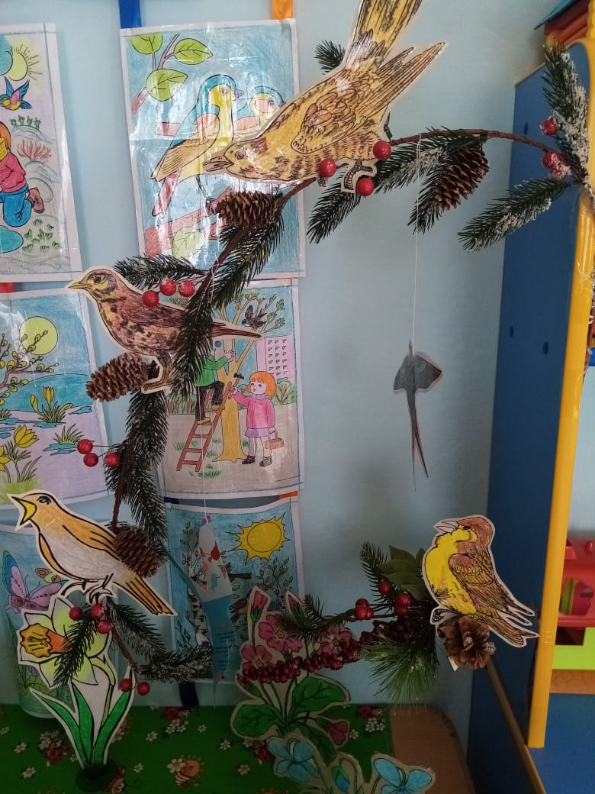все остальные. Птицы начинают вить гнезда и откладывать яйца, а, значит, лишняя кормушка не помешает. Сделайте доброе дело и подкормите птичек. Прислушайтесь к их щебету: «Послушай, как радостно щебечут птички, как будто говорят: “Ура! Пришла весна!”»

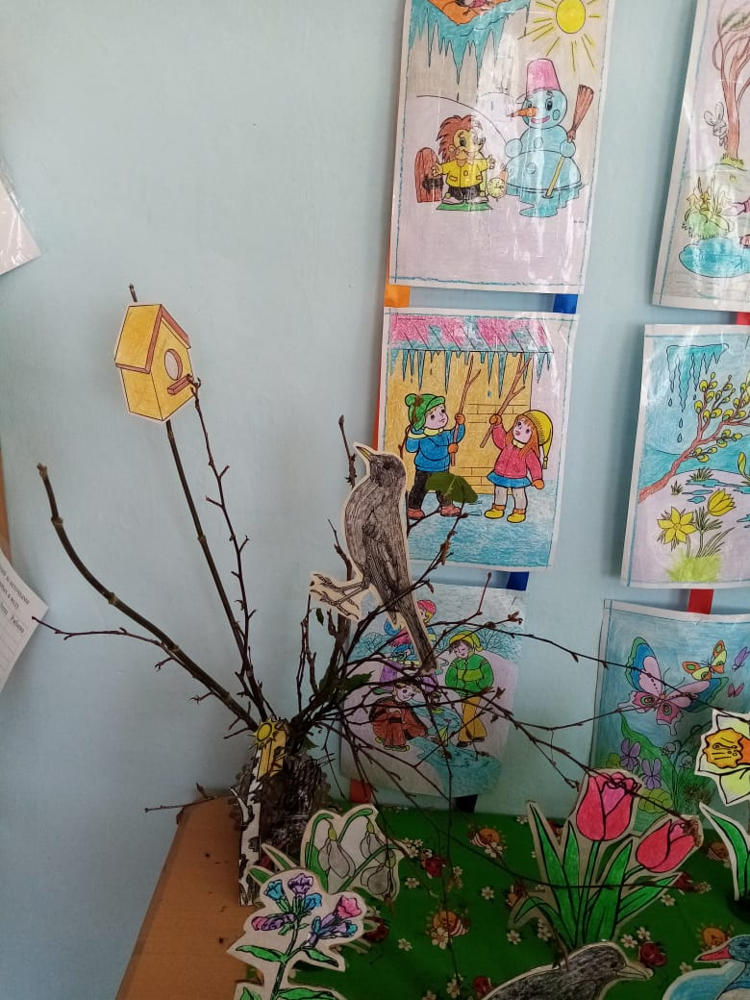Воспитатели группы №5 «Теремок»

Дортанс М.В., Отавина Е.В.